Cours Complet de Recherche Opérationnelle
Des Bases Élémentaires à la Maîtrise Totale

TABLE DES MATIÈRES
- Introduction générale et historique
- Chapitre 1 : Les fondamentaux absolus
- Chapitre 2 : Concept de programmation linéaire
- Chapitre 3 : Modélisation étape par étape
- Chapitre 4 : Formes mathématiques d'un programme
- Chapitre 5 : Solutions et région réalisable
- Chapitre 6 : Résolution graphique (2 variables)
- Chapitre 7 : Algorithme du simplexe expliqué simplement
- Chapitre 8 : Dualité en programmation linéaire
- Conclusion et synthèse finale

INTRODUCTION GÉNÉRALE
Qu'est-ce que la Recherche Opérationnelle ?
La Recherche Opérationnelle (RO) est une discipline qui fournit des outils mathématiques pour prendre les meilleures décisions quand on a des ressources limitées.
Pourquoi la RO existe-t-elle ?
Dans le monde réel, les organisations font face à des situations complexes :
Une usine doit décider combien produire de chaque produit avec des machines limitées
Une entreprise de transport doit router des camions de façon économe
Un magasin doit gérer son stock avec un budget limité
Une administration doit affecter des ressources humaines aux projets les plus importants
Sans outils mathématiques, on fait des choix au hasard ou par intuition. Avec la RO, on trouve la meilleure solution de façon scientifique.

Petit historique
1913 : Harris propose la formule du lot économique (première application de RO)
1940-1945 : Pendant la Seconde Guerre mondiale, les Britanniques utilisent la RO pour optimiser le positionnement des radars, les convois, etc.
1947 : George Dantzig invente l'algorithme du Simplexe, révolution mathématique
Aujourd'hui : la RO est utilisée partout (airlines, banques, logistique, production industrielle...)
Pourquoi c'est important pour vous ?
Comprendre la RO, c'est comprendre comment les grandes organisations prennent leurs décisions importantes. C'est aussi apprendre à formuler des problèmes complexes de façon mathématique, ce qui est une compétence très recherchée.

CHAPITRE 1 : LES FONDAMENTAUX ABSOLUS
Avant d'aller plus loin, établissons les concepts les plus élémentaires.
1.1 Qu'est-ce qu'une variable ?
En mathématiques classique, une variable est une lettre (x, y, z...) qui représente un nombre qu'on ne connaît pas.
Exemple : Si je dis "pense à un nombre", je pourrais l'appeler x. X est une variable.
En Recherche Opérationnelle, une variable a un sens très particulier.

Variable de décision
Une variable de décision est une quantité que nous contrôlons et que nous devons choisir pour résoudre notre problème.
Exemples concrets :
x = nombre de chaises à fabriquer par jour y = nombre de tables à fabriquer par jour z = tonnes de blé à acheter a = heures à consacrer au projet 1 b = heures à consacrer au projet 2
Point clé : Les variables représentent les choix que nous devons faire. Ce sont les inconnues du problème.
1.2 Qu'est-ce qu'une équation ? Une inégalité ?

Équation
Une équation dit que deux choses sont égales :

Cela signifie : "deux fois le nombre x égale 10". Donc x = 5.

Inégalité
Une inégalité dit qu'une chose est plus grande ou plus petite qu'une autre :

Cela signifie : "deux fois x est inférieur ou égal à 10". Donc x peut être 1, 2, 3, 4, ou 5. Plusieurs valeurs sont possibles.
Les symboles :
: inférieur ou égal à
: supérieur ou égal à
: strictement inférieur à
: strictement supérieur à
: égal à
1.3 Qu'est-ce qu'une fonction ?
Une fonction est une règle qui prend des nombres en entrée et produit un nombre en sortie.
Notation :
Cela signifie : "la fonction f prend x, le multiplie par 2, puis ajoute 5".
Si x = 1, alors f(1) = 2(1) + 5 = 7
Si x = 3, alors f(3) = 2(3) + 5 = 11

Fonction linéaire
Une fonction linéaire est une fonction où la variable n'apparaît qu'une seule fois et pas élevée à une puissance.
Exemples de fonctions linéaires :
f(x) = 3x (x apparaît une fois) f(x, y) = 5x + 2y (x et y apparaissent chacun une fois) g(x, y) = 10x + 3y + 7 (linéaire + constante)
Exemples de fonctions NON linéaires :
f(x) = x² (x est élevé au carré) f(x, y) = xy (x et y sont multipliés ensemble) f(x) = 1/x (x au dénominateur)
Pourquoi "linéaire" ?
Parce que graphiquement, une fonction linéaire de deux variables est une ligne droite (ou un plan en 3D).
1.4 Qu'est-ce qu'optimiser ?
Optimiser signifie trouver la meilleure solution possible.
Il y a deux sens :

Maximiser
Chercher la plus grande valeur possible d'une quantité.
Exemple : Maximiser le profit. On veut le profit le plus élevé.

Cela signifie : on cherche les valeurs de x et y qui rendent Z aussi grand que possible.

Minimiser
Chercher la plus petite valeur possible d'une quantité.
Exemple : Minimiser le coût. On veut le coût le plus bas.

Cela signifie : on cherche les valeurs de x et y qui rendent C aussi petit que possible.
1.5 Qu'est-ce qu'une contrainte ?
Une contrainte est une restriction ou une limitation imposée par le monde réel.
Exemples :
Une machine ne peut fonctionner que 8 heures par jour (limitation de temps)
Je n'ai que 100€ à dépenser (limitation de budget)
Je dois fabriquer au moins 50 unités (demande minimale)
Je ne peux pas produire plus de 200 unités (capacité de l'usine)
Mathématiquement, les contraintes s'écrivent avec des inégalités ou équations :

Cette contrainte signifie : "deux x plus trois y ne peut pas dépasser 10".
1.6 Qu'est-ce qu'une solution ?
Une solution à un problème d'optimisation est un choix de valeurs pour les variables.

Solution quelconque
Une solution quelconque est n'importe quel choix de nombres pour les variables.
Exemple : x = 2, y = 3 est une solution (mais peut-être pas la meilleure).

Solution réalisable (admissible)
Une solution réalisable est une solution qui satisfait toutes les contraintes.
Exemple : Si la contrainte est , alors x = 2, y = 3 est réalisable (car 2 + 3 = 5 ≤ 10). Mais x = 8, y = 5 ne l'est pas (car 8 + 5 = 13 > 10).

Solution optimale
La solution optimale est la meilleure solution réalisable selon le critère d'optimisation (max ou min).
Si on cherche à maximiser le profit, la solution optimale est celle qui donne le plus grand profit parmi toutes les solutions réalisables.

CHAPITRE 2 : CONCEPT DE PROGRAMMATION LINÉAIRE
2.1 Qu'est-ce que la Programmation Linéaire ?
La Programmation Linéaire (PL) est une méthode mathématique pour résoudre les problèmes d'optimisation où :
- La fonction objectif est linéaire (celle qu'on optimise)
- Toutes les contraintes sont linéaires (les limitations)
- Les variables peuvent être continues (prendre n'importe quelle valeur positive)
Que signifie "programmation" ?
En RO, "programmation" ne signifie pas programmer un ordinateur (bien que dans les années 1950, c'était rare). Cela vient du terme "programme" au sens de "plan" ou "planification".
"Programmation Linéaire" = "Planification linéaire".

2.2 Structure générale d'un programme linéaire
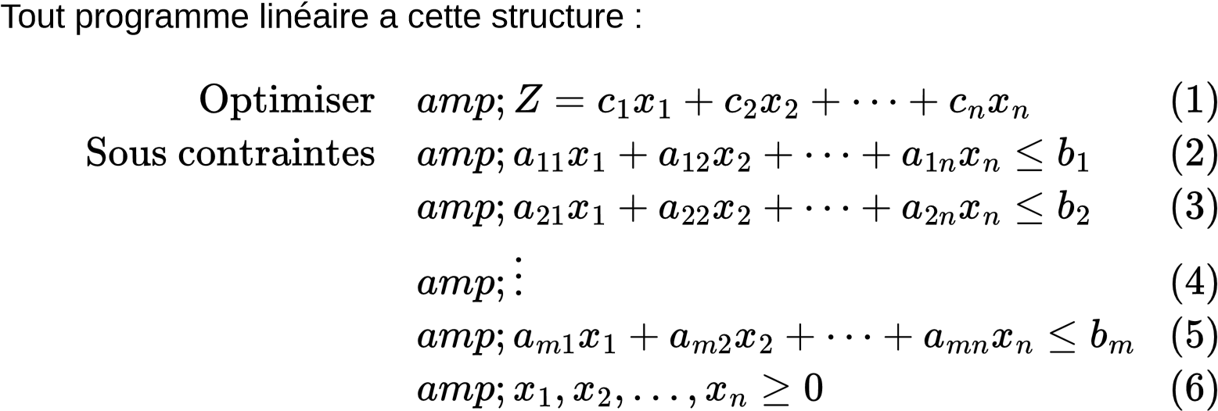
Explication de chaque partie

Ligne 1 : La fonction objectif

Z est appelée la "fonction objectif" ou "fonction économique" c_i sont les coefficients économiques (le profit ou coût par unité de chaque variable) x_i sont les variables de décision (les quantités à choisir) n est le nombre de variables de décision
Exemple concret : Si je fabrique des chaises et des tables :
x₁ = nombre de chaises x₂ = nombre de tables c₁ = 30€ (profit par chaise) c₂ = 50€ (profit par table)
Alors Z = 30x₁ + 50x₂ (profit total)

Lignes 2 à m+1 : Les contraintes
Chaque ligne représente une limitation :

a_ij sont les coefficients techniques (consommation/utilisation de la ressource i par unité de j) b_i est la disponibilité de la ressource i m est le nombre de contraintes
Exemple concret : Si j'ai 40 heures disponibles et qu'une chaise prend 2 heures et une table 3 heures :
La contrainte est : 2x₁ + 3x₂ ≤ 40
Signification : "2 heures par chaise fois le nombre de chaises, plus 3 heures par table fois le nombre de tables, ne peut pas dépasser 40 heures"

Ligne m+2 : Contraintes de non-négativité

Cela signifie que chaque variable doit être positive ou nulle. On ne peut pas fabriquer un nombre négatif de produits !
2.3 Les quatre catégories d'informations
Pour construire un programme linéaire, il faut identifier quatre catégories :
- Les variables de décision (xⱼ)
Les quantités que nous contrôlons et devons déterminer.
- Les coefficients économiques (cⱼ)
La contribution de chaque variable à l'objectif (profit, coût, production, etc.).
- Les ressources (bᵢ)
Les limitations disponibles (heures, matière première, budget, etc.).
- Les coefficients techniques (aᵢⱼ)
La consommation ou l'utilisation de chaque ressource par unité de chaque variable.

CHAPITRE 3 : MODÉLISATION ÉTAPE PAR ÉTAPE
Maintenant que vous comprenez les concepts, apprenons à modéliser un vrai problème.
3.1 Méthode universelle de modélisation

Étape 1 : LIRE ET COMPRENDRE L'ÉNONCÉ
Lisez l'énoncé deux fois et identifiez :
Quel est le contexte du problème ?
Qu'est-ce qu'on cherche à optimiser ? (max profit ? min coût ?) Quelles sont les limitations imposées ?

Étape 2 : IDENTIFIER ET NOMMER LES VARIABLES
Posez-vous la question : Qu'est-ce que je dois décider ?
Les variables représentent les choix à faire.
Règle d'or : Donnez un nom explicite avec les unités.

Étape 3 : EXPRIMER LA FONCTION OBJECTIF
Traduisez en équation ce que vous cherchez à optimiser.
Si c'est un profit : additionnez les contributions de profit de chaque variable
Si c'est un coût : additionnez les coûts
Attention aux signes : profit positif, coût négatif (ou minimiser directement)

Étape 4 : EXPRIMER TOUTES LES CONTRAINTES
Pour chaque limitation du problème :
- Identifiez la ressource limitée
- Exprimez la consommation/utilisation totale de cette ressource
- Comparez-la à la disponibilité Les types de contraintes :
≤ : ne pas dépasser une limite (capacité, budget)
≥ : atteindre un minimum (demande, quota)
= : équilibrer exactement

Étape 5 : AJOUTER LES NON-NÉGATIVITÉS
Toute variable x doit satisfaire .

Étape 6 : RÉDIGER LE MODÈLE FINAL
Présentez le programme de façon claire et professionnelle.
3.2 Exemple détaillé : L'usine de meubles

Énoncé
Une petite usine fabrique des chaises et des tables en bois. Chaque chaise rapporte 30€ de profit, chaque table rapporte 50€. La fabrication d'une chaise prend 2 heures, celle d'une table 3 heures. On a 40 heures disponibles par semaine. De plus, le bois disponible permet de faire au maximum 12 chaises ou 8 tables, ou un mélange. Combien faut-il fabriquer de chaises et de tables pour maximiser le profit ?
Modélisation

Étape 1 : LIRE ET COMPRENDRE
Contexte : Fabrique de meubles
Objectif : Maximiser le profit (donc "Maximiser")
Limitations : Temps disponible (40h), bois (12 chaises OU 8 tables)

Étape 2 : IDENTIFIER LES VARIABLES
La question : "Combien fabriquer de chaises et de tables ?" Variables :

Étape 3 : FONCTION OBJECTIF
Profit = profit par chaise × nombre de chaises + profit par table × nombre de tables

Étape 4 : CONTRAINTES
Contrainte de temps :
1 chaise = 2 heures
1 table = 3 heures
Disponible = 40 heures
Équation :
Contrainte de bois :
On peut faire max 12 chaises (si aucune table)
On peut faire max 8 tables (si aucune chaise)
Relation : (ou simplifiée : )
Mieux encore, la contrainte s'écrit : chaise consomme 1/12 du bois total, table consomme 1/8 du bois total.

Multiplions par 24 pour éliminer les fractions :

Étape 5 : NON-NÉGATIVITÉ

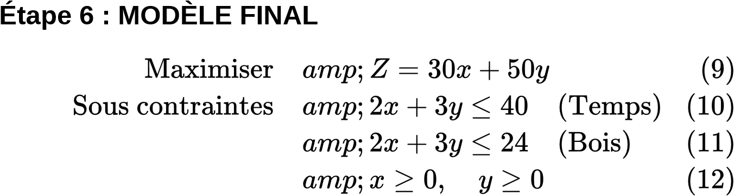
Observation : La contrainte de bois est plus restrictive que celle de temps, donc on peut la simplifier.

CHAPITRE 4 : FORMES MATHÉMATIQUES D'UN PROGRAMME

4.1 Forme canonique
La forme canonique (ou forme standard initiale) a cette structure :
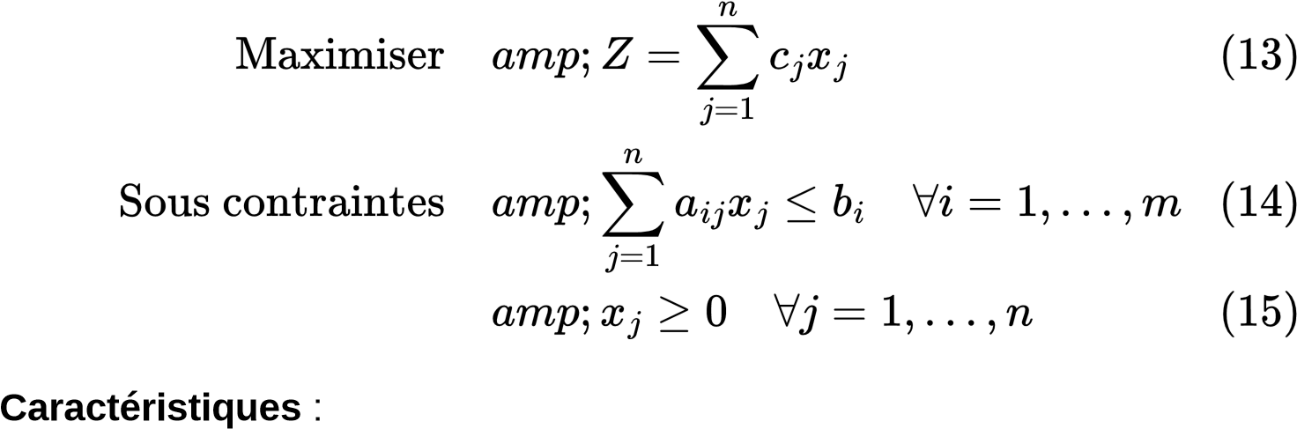
Toutes les contraintes sont des inégalités ≤
Toutes les variables sont positives ou nulles
On cherche à maximiser

4.2 Forme standard (pour l'algorithme du simplexe)
Pour utiliser l'algorithme du simplexe, on doit convertir les inégalités en équations en ajoutant des variables d'écart.

Variables d'écart
Une variable d'écart (slack variable) représente la quantité inutilisée d'une ressource.
Exemple : Si je dispose de 40 heures et que j'en utilise 35, l'écart est 5.
Conversion :
Au lieu de :

On écrit :

où est la variable d'écart représentant les heures non utilisées.
La forme standard devient :
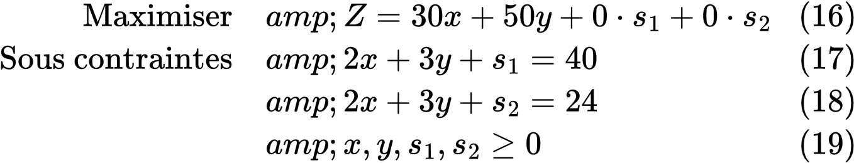
Pourquoi "standard" ? Parce que c'est la forme que les algorithmes de résolution (comme le simplexe) acceptent.
4.3 Problèmes spéciaux : qu'en faire ?

Minimisation au lieu de maximisation
Conversion simple : Si on veut minimiser Z, c'est la même chose que de maximiser -Z.
Exemple :

Contraintes ≥ (supérieur ou égal)
Une contrainte ≥ représente un minimum à atteindre.
Exemple : "Il faut au moins 100 unités"
Conversion pour la forme standard : On soustrait une variable d'excès :

Où représente le dépassement du minimum.

Contraintes d'égalité (=)
Elles sont déjà sous la bonne forme.
Exemple : "Exactement 50 unités"

Variables sans contrainte de signe
Parfois, une variable peut prendre des valeurs négatives. On la remplace par la différence de deux variables positives :

CHAPITRE 5 : SOLUTIONS ET RÉGION RÉALISABLE
5.1 Région réalisable

Définition
La région réalisable est l'ensemble de toutes les solutions qui satisfont toutes les contraintes.
Géométriquement, c'est la zone dans laquelle tous les points satisfont les inégalités.

Exemple graphique
Prenons les contraintes simples :

La région réalisable est le triangle formé par :
L'axe des x (y = 0)
L'axe des y (x = 0)
La droite x + y = 10
Tout point à l'intérieur ou sur la frontière de ce triangle est une solution réalisable.
5.2 Types de solutions

Solution réalisable
Une solution (x, y) est réalisable si elle satisfait toutes les contraintes.
Exemple : (x=2, y=3) est réalisable pour x + y ≤ 10 car 2 + 3 = 5 ≤ 10.

Solution de base
En algèbre linéaire, une solution de base est obtenue en fixant certaines variables à zéro.
Pour un système avec m équations et n variables (n > m), une solution de base fixe (n - m) variables à zéro et résout pour les m restantes.
Exemple : Avec 3 variables et 2 équations, on fixe 1 variable à 0, puis on résout pour les 2 autres.

Solution optimale
La solution optimale est la meilleure solution réalisable.
Si on maximise, c'est celle qui donne la plus grande valeur de Z
Si on minimise, c'est celle qui donne la plus petite valeur de Z

5.3 Théorème fondamental de la PL
Théorème : Si une solution optimale existe, elle se trouve à un sommet (point extrême) de la région réalisable.
Pourquoi ?
Intuitivement, la fonction objectif Z = c₁x₁ + c₂x₂ + ... est une fonction linéaire, et les contraintes forment un polyèdre convexe. L'optimum d'une fonction linéaire sur un polyèdre convexe se trouve toujours à un sommet.
Conséquence pratique : On n'a pas besoin de vérifier toutes les infinités de points. Il suffit de vérifier les sommets du polyèdre.
5.4 Quatre cas possibles
Pour tout programme linéaire, l'une de ces quatre situations se produit :
1. Solution optimale unique
Il existe un seul point qui optimise Z.

2. Solutions optimales multiples
Une infinité de points (généralement une arête) optimisent Z. Cela survient quand la fonction objectif est parallèle à une arête de la région réalisable.

3. Problème non borné
La région réalisable est non bornée, et Z peut croître (ou décroître) indéfiniment. Il n'y a pas de solution optimale finie.
4. Problème infaisable
Il n'existe pas de solution réalisable. Les contraintes sont contradictoires.

CHAPITRE 6 : RÉSOLUTION GRAPHIQUE (2 VARIABLES)
6.1 Quand utiliser la méthode graphique ?
La méthode graphique ne fonctionne que pour les problèmes avec 2 variables (3 avec difficulté).
Pour plus de variables, utilisez l'algorithme du simplexe.
6.2 Les étapes

Étape 1 : Dessiner le repère
Tracez les axes x et y, avec une échelle appropriée.
Étape 2 : Tracer chaque contrainte Pour chaque contrainte :
- Convertissez-la en égalité (remplacez ≤ ou ≥ par =)
- Trouvez deux points sur cette droite
- Tracez la droite
- Identifiez le demi-plan correspondant à l'inégalité Droite :
Exemple
:
Point 1 : x = 0
3y = 24
y = 8 → (0, 8)
Point 2 : y = 0
2x = 24
x = 12 → (12, 0)
Test : Point (0, 0) :
✓ donc (0,0) est dans le demi-plan
Étape 3 : Identifier la région réalisable
C'est l'intersection de tous les demi-plans. Elle est généralement un polyèdre convexe.

Étape 4 : Identifier les sommets
Les sommets de la région réalisable sont les points aux coins du polyèdre. Calculez leurs coordonnées exactes.
Étape 5 : Évaluer la fonction objectif aux sommets Pour chaque sommet, calculez la valeur de Z = c₁x₁ + c₂x₂.

Étape 6 : Choisir le meilleur
Si on maximise, le sommet avec la plus grande valeur de Z est optimal
Si on minimise, le sommet avec la plus petite valeur de Z est optimal
6.3 Exemple graphique complet Problème :

Sommets de la région réalisable :
(0, 0) : origine
(12, 0) : intersection avec l'axe x
(0, 8) : intersection avec l'axe y
Évaluation :
En (0, 0) : Z = 0
En (12, 0) : Z = 30(12) = 360
En (0, 8) : Z = 50(8) = 400
Conclusion : Le sommet optimal est (0, 8) avec Z = 400.

CHAPITRE 7 : ALGORITHME DU SIMPLEXE EXPLIQUÉ

7.1 Introduction intuitive
L'algorithme du simplexe est une méthode itérative qui résout les programmes linéaires en se déplaçant d'un sommet à un autre, en améliorant la solution à chaque étape.

Idée générale
- Commencez par un sommet quelconque (généralement l'origine)
- À chaque itération, déplacez-vous vers un sommet voisin qui améliore Z
- Arrêtez-vous quand vous ne pouvez plus vous améliorer

7.2 Préparation du tableau du simplexe
Avant d'exécuter l'algorithme, convertissez le problème en forme standard avec variables d'écart.
Exemple :
Problème initial :
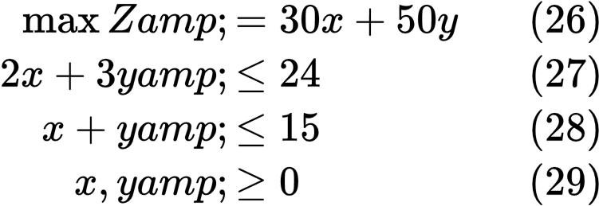
Ajoutez des variables d'écart s₁ et s₂ :
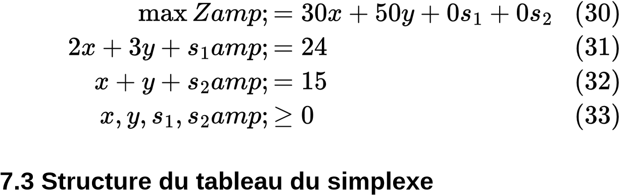
Le tableau du simplexe organise l'information sous forme de tableau :
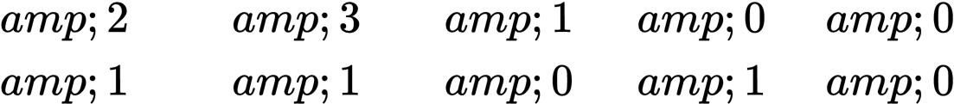

Explication des colonnes
Base : Les variables actuellement "dans la base" (non nulles) x, y, s₁, s₂ : Les colonnes de coefficients
Z : L'équation objective
VB (Valeur Base) : La valeur actuelle de chaque variable en base

Explication de la ligne Z
Pour chaque variable, on met le coefficient avec le signe négatif :
Coefficient de x : -30
Coefficient de y : -50
7.4 Les étapes du simplexe

Étape 1 : Test d'optimalité
Regardez la ligne Z (dernière ligne).
Pour maximisation : Si tous les coefficients sont ≥ 0, vous êtes optimal.
Pour minimisation : Si tous les coefficients sont ≤ 0, vous êtes optimal.
Dans notre exemple, -30 et -50 sont négatifs, donc on n'est pas optimal.

Étape 2 : Choisir la variable entrante
Variable entrante = celle qui entre dans la base (devient positive).
Pour maximisation : Choisissez la variable avec le plus grand coefficient négatif en valeur absolue
Pour minimisation : Choisissez celle avec le plus grand coefficient positif
Dans notre exemple, -50 est le plus négatif, donc y entre.

Étape 3 : Choisir la variable sortante
Variable sortante = celle qui quitte la base (devient nulle).
Calculez le ratio pour chaque ligne où le coefficient a_{ij} > 0 :
Ligne 1 :
Ligne 2 :
Choisissez la ligne avec le plus petit ratio. C'est la ligne 1.
Donc s₁ sort (devient nulle).

Étape 4 : Pivotage
L'élément pivot est le coefficient à l'intersection de la ligne sortante et la colonne entrante (ici : 3).
On utilise des opérations sur les lignes pour faire de la colonne y une colonne unitaire (1 en position pivot, 0 ailleurs).
Opérations :
Nouvelle ligne pivot = Ancienne ligne pivot / pivot
Autres lignes = Ancienne ligne - (coefficient y) × Nouvelle ligne pivot
Après calculs, le nouveau tableau :
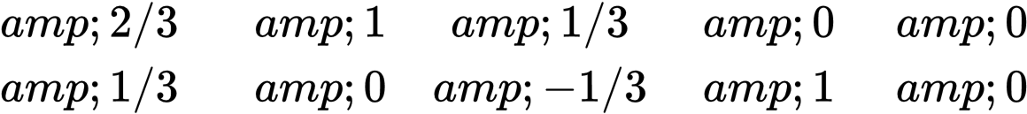

Étape 5 : Recommencer
Retournez à l'étape 1. Vérifiez l'optimalité.
-10 < 0 pour x, donc on continue.
On répète jusqu'à ce que tous les coefficients de Z soient ≥ 0 (pour max).

7.5 Deux phases pour problèmes difficiles
Si vous n'avez pas de base initiale évidente (pas de variables d'écart pour obtenir l'identité), utilisez la méthode deux phases.
Phase I : Minimiser la somme des variables artificielles.
Phase II : Optimiser le problème original avec la base trouvée en Phase I.

CHAPITRE 8 : DUALITÉ EN PROGRAMMATION LINÉAIRE

8.1 Concept de dualité
À chaque programme linéaire (primal) correspond un autre programme linéaire (dual) obtenu par une transformation spécifique.

Intuition économique
Le primal représente les décisions de production (combien produire ?)
Le dual représente les décisions de tarification (à quel prix valoriser les ressources ?)
8.2 Transformation primal → dual Pour un primal en forme canonique :

Le dual correspondant est :
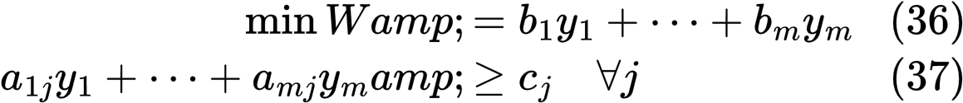

Règles de transformation
- Max → Min (et vice versa)
- Matrice A → A^T (transposée)
- Vecteur c → vecteur b
- Vecteur b → vecteur c
- Inégalités ≤ → ≥

8.3 Théorème de dualité forte
Théorème : Si le primal et le dual ont une solution optimale, alors les valeurs optimales sont égales :

Signification
Cela signifie que le profit maximum qu'on peut tirer de la production est exactement égal à la valeur totale obtenue en rémunérant les ressources à leurs "prix duaux".

CONCLUSION ET SYNTHÈSE FINALE

Résumé des concepts clés
- Programmation Linéaire : optimiser une fonction linéaire sous contraintes linéaires
- Modélisation : transformer un problème réel en forme mathématique
- Région réalisable : l'ensemble de solutions valides
- Solution optimale : la meilleure solution réalisable
- Simplexe : algorithme pour trouver la solution optimale
- Dualité : lien entre deux formulations complémentaires d'un même problème

Conseils pour réussir
- Comprenez les concepts avant de les appliquer
- Entraînez-vous à modéliser sur des énoncés variés
- Vérifiez que vos contraintes sont logiques
- Présentez vos modèles de façon claire et professionnelle
- Pratiquez le simplexe étape par étape
- Reliez toujours les résultats mathématiques à leur signification économique

Prochaines étapes
Après avoir maîtrisé ces bases :
- Travaillez les exercices de modélisation (PDF 4)
- Résolvez les problèmes graphiquement (2 variables)
- Pratiquez l'algorithme du simplexe
- Étudiez l'analyse de sensibilité
- Explorez les extensions (programmation en nombres entiers, programmation non linéaire) Vous êtes maintenant prêt à comprendre et maîtriser la Recherche Opérationnelle !
Fin du cours détaillé des bases

